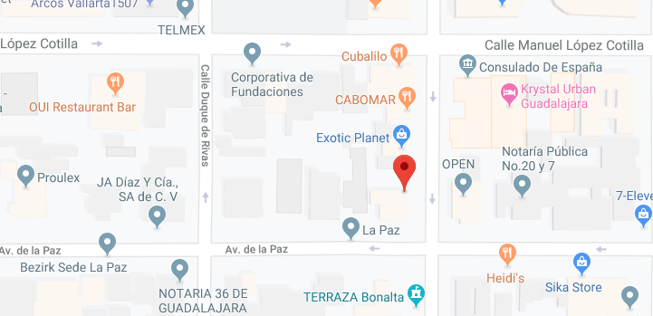

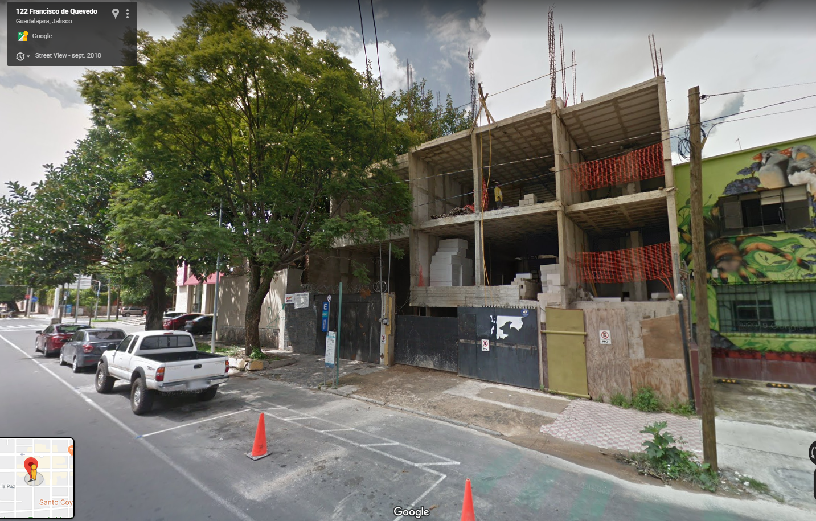

FRANCISCO DE QUEVEDO 124, COL. ARCOS VALLARTA, GUADALAJARA JALISCO ENTRE MANUEL LÓPEZ COTILLA Y AV. DE LA PAZ

Responsable del proyecto y contacto directo

Arq. Abel García de Alba

Cel. 33 31 56 61 82



Hay dos modificaciones en bastones, botoneras y torreta de 4 rampas dos largos y dos cortos para las rampas donde el bastón queda frente a la columna del estacionamiento.

Los planos de las modificaciones están en sistema

La alimentación por parte del cliente será desde el piso con salidas entre las columnas de las rampas